В июне мы поехали к бабушке в деревню и взяли с собой Чапку и Усика.
Нам всем купили билеты, а Чапке — собачий би­лет. Усик ехал бесплатно, и папа сказал, что Усик «едет зайцем».
Не понимаю, как может котёнок ехать зайцем? Ве­чером мы приехали к бабушке, а утром уже пошли на речку — ловить рыбу. Сначала мы с Чапкой копали червяков: Чапка рыла ногами землю, а я собирал чер­вяков в баночку. Maшa их не собирала: она боялась червяков, хотя они совсем не кусаются. Потом пошли искать место на речке. Я нёс удочки, Чапка — баночку с червяками, а Маша и Усик — ничего. Мы сели на берегу, и я стал насаживать червяка на крючок. Маша червяков не насаживала: ей жалко их.
Я закинул удочку и стал ждать, когда поймается рыба, но рыба не ловилась, потому что Маша скуча­ла и всё время громко пела. Когда она перестала петь, я сразу поймал не очень большую рыбу, но она соско­чила с крючка и уплыла с моим червяком во рту.
Потом Maшa опять пела, и рыба опять не ловилась, а когда Маша ушла собирать цветы, я вдруг поймал три рыбки и лягушку.
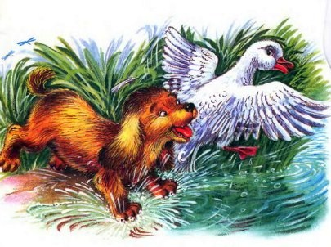
Но тут из камыша вылетела большая утка, а за ней выскочила наша Чапка. Мы и не знали, что Чапка — охотничья собака!
Пока я смотрел на Чапку, Усик поймал три рыбки из моей банки, и мы вернулись домой с одной лягуш­кой.
Лягушку я выпустил в сад.
Машу и Усика я больше не возьму с собой ловить рыбу!
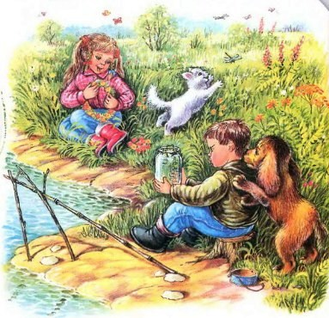

Иллюстрации: И. и А.Чукавины.

